
Sprint Documentation
Sprint #9 | Start Date: 01/09/2025 | Final Date: 12/09/2025
Team Members
Izabelly Cristina Silva Brito
Maria Clara Borges Cardoso
Maysa Lopes De Sousa

Sprint Backlog
Task# | Description | Start Date | Final date
45 | Sprint 09 - Desenvolver Tela de Produto | 02/06/2025 | 10/06/2025

Task Description
Task # | Description | Assigned To | Status | Estimated Hours | Logged Hours
45 | Sprint 09 - Desenvolver Tela de Produto | Izabelly,  Maria Clara,  Maysa. | Concluído | 20 | 20

Sprint Results

Tela de Listagem Produtos
A tela de listagem de produtos está localizada na aba “Cadastros”, dentro da sidebar do software. Nessa página, os usuários podem visualizar todos os produtos cadastrados, exibidos em uma tabela organizada com as seguintes colunas principais: Nome Genérico, Descrição, Tipo e Grupo.
Além da listagem, a página disponibiliza ícones de ação em cada linha, permitindo editar ou excluir os registros.
Na própria página, há o botão “Adicionar Produto”, que direciona o usuário para a tela de cadastro de produto. Diferentemente de outros cadastros do sistema que utilizam modais, o cadastro de produto ocorre em página exclusiva, garantindo maior espaço e clareza no preenchimento.
Figura 1 — Protótipo Tela de Listagem de Produtos
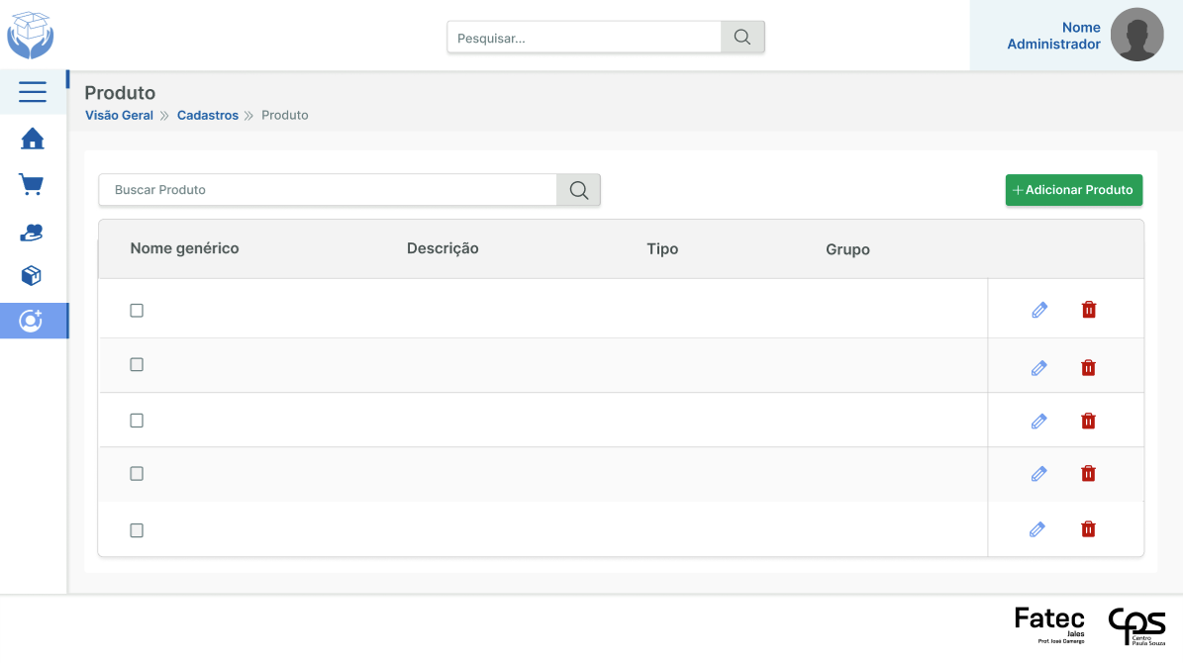
Fonte: Elaborado pelos autores.
Tela de Cadastro Produto
Para garantir que os produtos sejam cadastrados de forma organizada e acessível, a estrutura da página foi definida com dois elementos principais: um formulário de cadastro, onde são preenchidas as informações do produto, e uma ação final de envio, que registra o produto no sistema.
Funcionamento da Tela
- Cadastro de Produtos
O usuário deve preencher os campos obrigatórios do formulário, incluindo Nome Genérico, Descrição, Tipo, Grupo, Unidade de Medida e Preço por Unidade, sendo que os campos Tipo, Grupo e Unidade de Medida apresentam listas fechadas de opções já existentes no sistema. Além disso, a tela oferece opções adicionais configuráveis, como “Possui controle de validade”, que define se o produto precisa ter validade controlada, “Alto Custo”, que identifica produtos de alto valor, e “Possui estoque mínimo”, que, quando marcada, habilita o campo correspondente para preenchimento. O campo “Estoque Atual” está sempre habilitado para preenchimento, com valor mínimo 0. Diferente do protótipo inicial, não há links para cadastrar Tipo, Grupo ou Unidade de Medida diretamente na tela, sendo possível apenas selecionar opções já existentes.

- Pesquisa e Usabilidade
A funcionalidade de barra de pesquisa descrita no protótipo não foi implementada nesta tela.
A busca por produtos ocorre exclusivamente na tela de listagem de produtos.
- Configurações Específicas
A tela oferece opções adicionais que podem ser ativadas conforme a necessidade do produto. Ao marcar a opção “Possui controle de validade”, o sistema considera que o produto possui uma data de validade controlada. Já a opção “Possui estoque mínimo”, quando selecionada, habilita os campos “Estoque Atual” e “Estoque Mínimo” para preenchimento; caso não seja marcada, esses campos permanecem desabilitados.
- Finalização do Cadastro
Após preencher todos os campos, o usuário deve clicar em “Cadastrar Produto”. Antes do envio, o sistema realiza uma validação para garantir que todos os campos obrigatórios — Nome, Descrição, Tipo, Grupo, Unidade de Medida e Preço por Unidade — estejam devidamente preenchidos e que quaisquer opções ativadas possuam seus campos associados corretamente preenchidos; por exemplo, caso a opção “Possui estoque mínimo” esteja marcada sem o devido preenchimento do valor mínimo, o sistema identificará um erro.
- Mensagem do modal
A tela oferece opções adicionais que podem ser ativadas de acordo com a necessidade do produto. Se o usuário marcar a opção “Possui controle de validade”, o sistema entende que o produto precisa ter sua data de validade controlada. Já a opção “Possui estoque mínimo”, quando marcada, habilita o preenchimento dos campos “Estoque atual” e “Estoque mínimo”; caso não seja selecionada, esses campos permanecem desabilitados.
Na finalização do cadastro, após preencher todos os campos obrigatórios, o usuário deve clicar no botão “Cadastrar Produto” para salvar as informações. Antes de efetivar o cadastro, o sistema valida se os dados foram preenchidos corretamente. Se houver campos obrigatórios sem preenchimento (como Nome, Tipo, Grupo, Unidade de Medida ou Preço por Unidade) ou se alguma opção for marcada sem o devido preenchimento dos campos associados (como “Possui estoque mínimo” sem informar o valor mínimo), o sistema bloqueia o envio e exibe um modal de aviso. Esse modal aparece com o título “Dados Pendentes”, a mensagem “Existem informações obrigatórias não preenchidas ou inconsistências no formulário.” e o botão “Cancelar”, permitindo que o usuário volte e corrija as informações.
Quando todas as validações são atendidas e o usuário clica em “Cadastrar Produto”, o sistema exibe um modal de confirmação informando que o produto foi registrado com sucesso. Esse retorno imediato garante que o usuário tenha clareza sobre a conclusão da ação e ajuda a manter a consistência das informações.
A parte visual das modais já foi implementada conforme o protótipo, e as funções de cadastro também estão desenvolvidas; no entanto, elas ainda não estão conectadas ao banco de dados, por motivos que ainda não foram identificados.
Figura 2 —Tela de Cadastro de Produtos
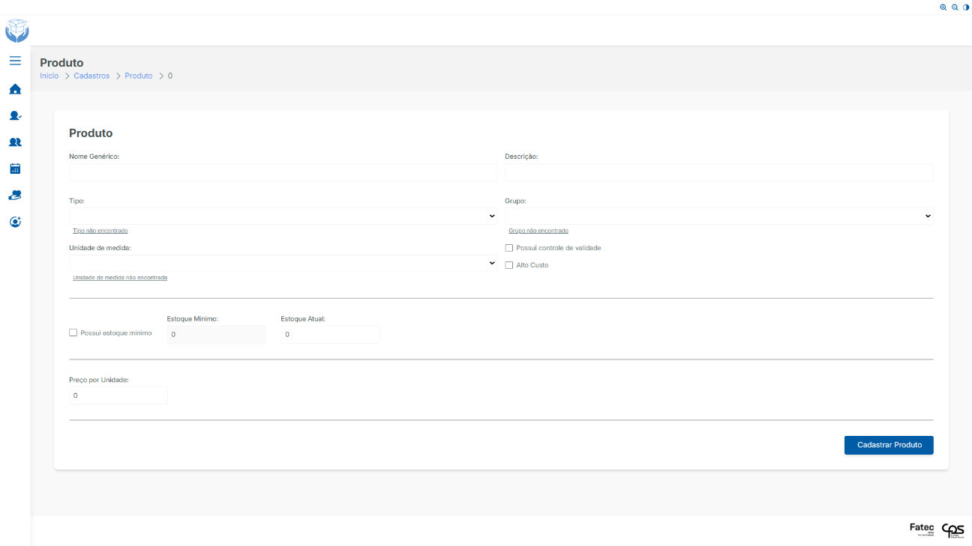 Fonte: Elaborado pelos autores.

Figura 3 —Modal de Cadastro Grupo
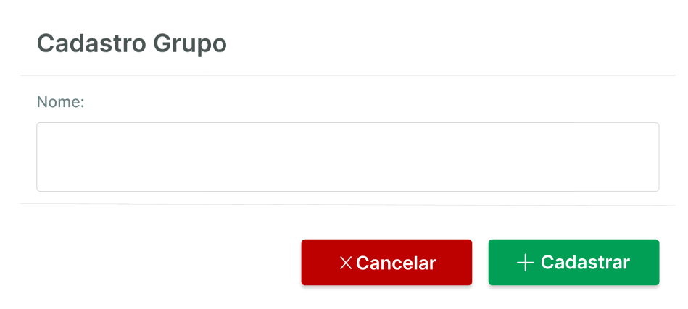
Fonte: Elaborado pelos autores.

Figura 4 —Modal de Cadastro Tipo
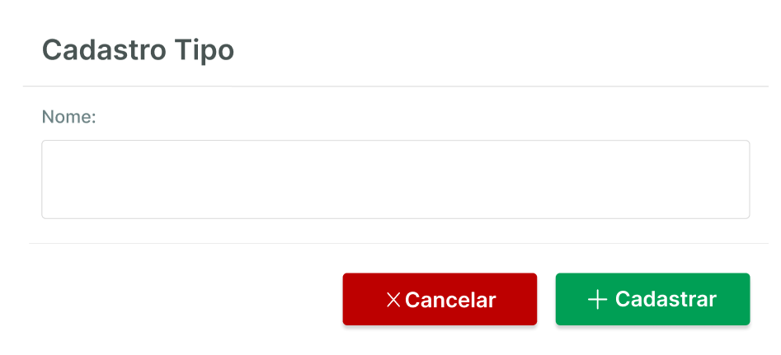
Fonte: Elaborado pelos autores.
Figura 5 —Modal de Cadastro Unidade de medida
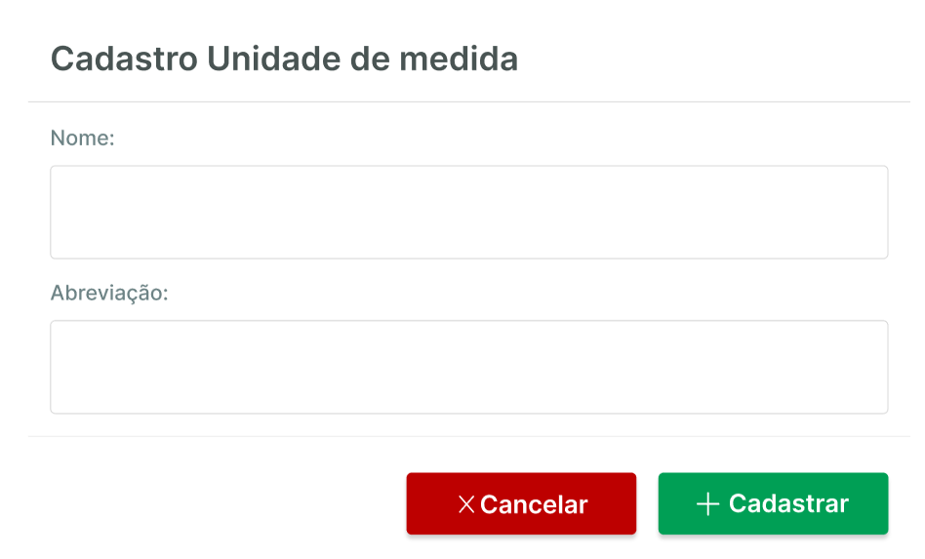
Fonte: Elaborado pelos autores.

Figura 6 —Modal de Aviso de Cadastrado


Fonte: Elaborado pelos autores.

Tabela 1 — Descrição Aba Produto
Campo | Tipo | Validação
Nome genérico | Input | 1. Campo obrigatório.  2. Mínimo de 1 caractere.  3. Máximo de 100 caracteres.  4. Aceita apenas letras, espaços e acentos.  5. Converte a primeira letra de cada palavra para maiúscula (capitalização).
Descrição | Input | 1. Campo obrigatório.  2. Mínimo recomendado: 10 caracteres.  3. Máximo recomendado: 500 caracteres.  4. Aceita texto livre: letras, números, pontuação.  5. Conversão automática de capitalização (primeira letra maiúscula).
Tipo | Select | 1. Campo obrigatório.  2. Lista fechada de opções.
Grupo | Select | 1. Campo obrigatório.  2. Lista fechada de opções.
Unidade de medida | Select | 1. Campo obrigatório.  2. Lista fechada de opções.
Possui controle de validade | Checkbox | 1. Campo opcional.
Alto Custo | Checkbox | 1. Campo opcional.
Preço unitário | Input | 1. Campo obrigatório.  2. Somente números com até 2 casas decimais.  3. Valor mínimo: 0,01.  4. Não aceitar letras ou símbolos.
Estoque atual | Input | 1. Sempre habilitado.  2. Campo obrigatório.  3. Aceita somente números inteiros.  4. Valor mínimo: 0.
Possui estoque mínimo | Checkbox | 1. Campo opcional.  OBS: Se marcado, ativa o campo “Estoque mínimo” para preenchimento.
Estoque mínimo | Input | 1. Campo obrigatório apenas se o checkbox “Possui estoque mínimo” estiver marcado.  2. Aceita somente números inteiros.  3. Valor mínimo: 0.

Assinaturas

Izabelly Cristina Silva Brito | Maria Clara Borges Cardoso
Maysa Lopes De Sousa | Orientador: Jefferson Antonio Ribeiro Passerini

